Разработка открытого урока по английскому языку
для учащихся 2 классов

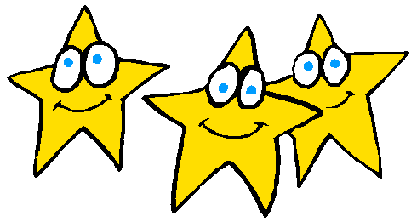

22.04.2010
Ход урока

Учитель объясняет правила игры «Звездная академия». Каждый участник игры выполняет задания конкурсов самостоятельно и получает звездочки за правильные ответы или задания. Игра состоит из 6 конкурсов. В начале урока и между конкурсами учащиеся все вместе исполняют песни.

Песня “Hello”

Hello, hello, hello!
Hello, how are you?
I like to be with you
And you, and you, and you.
La-la-la

Конкурс №1 “Questions & Answers”

Учитель задает по 3 вопроса каждому ученику. Максимум 3 балла.

How are you?
How is your mother?
What is your name?
How old are you?
Have you got a sister?
Have you got a brother?
Have you got blue eyes?
Have you got fair hair?
Can you fly?
Can you read?
Can you jump?
Have you got black shoes?
Have you got a pink umbrella?
What is your favourite food?
What is your favourite colour?
What is your favourite animal?

Песня “The ABC song”

A, B, C, D, E, F, G
H, I, J, K,
L, M, N, O, P,
Q, R, S
T, U, V,
W, X, Y and Z.
Now I know my ABCs
Next time won’t you sing with me.

Конкурс №2 “The Alphabet Game”

На доске висит плакат с английским алфавитом. Учитель показывает буквы (5 букв каждому ученику), задача учащихся правильно назвать букву и придумать слово на эту букву. Максимум 5 баллов.

Песня “Toys for me”

Toys for me,
Toys for you,
Toys for everyone!
A pink ballerina,
A blue toy soldier!
We are all having fun!

Toys for me,
Toys for you,
Toys for everyone!
A brown Teddy-bear,
A yellow doll!
We are all having fun!

Конкурс №3 “Rhymes & Poems”

На столе учителя 12 карточек, на которых написана первая строчка стихотворения. Ученик выбирает одну из карточек, читает первую строчку и рассказывает стишок. Если он не может вспомнить стишок, другой ученик может заработать дополнительную звездочку.

- GOOD MORNING, GOOD MORNING!
- MOTHER, FATHER
- GOOD NIGHT, MOTHER!
- I SEE A ROOM….
- 1,2,3,4, I AM RUNNING…
- 1,2,3,4, YUMMY CHOCOLATE….
- SPRING IS GREEN
- ROSES ARE RED
- I CAN READ
- I’VE GOT TWO EYES
- MY DEAR, DEAR MUMMY
- TOYS FOR ME, TOYS FOR YOU

Песня “Head & Shoulders” (физкультминутка)

Head and shoulders, knees and toes,
Knees and toes, knees and toes,
Head and shoulders, knees and toes,
Eyes, ears, mouth and nose.

Конкурс №4 “Body Parts”

Ученики называют по очереди части тела, учитель записывает их на доске. За каждое правильное слово ученики получают 1 звездочку.

Кристина | Настя | Володя | Никита | Саша | Егор

Песня “In my toy box”

In my toy box
I’ve got a teddy bear,
And a ballerina
With long dark hair!

In my toy box
I’ve got a soldier too!
I’ve got lots of toys
For me and you!

Look in my toy box,
Come and see!
Toys for you,
Toys for me!

Look in my toy box,
Come and see!
Toys for you,
Toys for me!

Конкурс №5 “Animal Planet”

Учитель раздает ученикам карточки, на которых написаны 5 названий животных в транскрипции. Каждое правильно прочитанное слово приносит 1 звездочку.

Words: dolphin, kangaroo, chick, elephant, pig, bee, snake, rabbit, duck, monkey, cow, fox, lion, zebra, frog, fish, cat, tiger, bear, ant, dog, horse, mouse, sheep, chimp…

Песня “The Weather Song”

Nice and sunny
Nice and warm
The weather’s nice today.
Look at the sun, look at the sky
The weather’s nice today.

Nice and sunny
Nice and warm
The weather’s nice today.
Look at the sun, look at the sky
The weather’s nice today.
Thunder! Lightning!
Look at the sky!
The weather’s bad today.
Foggy, windy, stormy, cold
The weather’s bad today.

Listen to the thunder!
Look at the lightning!
The weather’s bad today.
Foggy, windy, stormy, cold
The weather’s bad today.

Конкурс №6 “Weather”

Учитель раздает ученикам карточки, на которых написано 5 слов по теме «Погода». Задача учеников - вписать пропущенные буквы. Максимум 5 баллов.

Words: sunny, cold, windy, stormy, foggy

- S _ N N _
- _ O L D
- W _ N D _
- S T _ R M _
- F _ G G _

Пока учитель (и жюри) подчитывают общее количество баллов, ученики знакомятся с домашним заданием – найти 9 слов по теме “Farm Animals” (Word search).

Учитель объявляет общее количество баллов и поздравляет победителей.

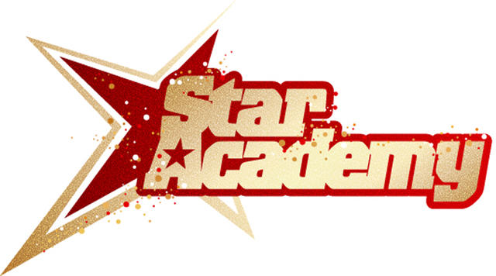

№ п/п | Название  конкурса | Количество звезд у участников
Музыкальное приветствие – песня “Hello!”

№ 1 | Questions & Answers  ( 3 questions)
Музыкальная пауза – песня “The ABC Song”

№ 2 | Alphabet Game  (5 letters)
Музыкальная пауза – песня “Toys for me ”

№ 3 | Rhymes & Poems  (2 rhymes)
Музыкальная пауза – песня “Head and Shoulders”

№ 4 | Body Parts
Музыкальная пауза – песня “In My Toy Box”

№ 5 | Animals  (5 words)
Музыкальная пауза – песня “The Weather Song”

№ 6 | Weather  (5 words)
Кроссворд
 | Подведение итогов.

